财政局分管领导开展“亲身办”走流程活动

为进一步提升财政部门政务服务质量和水平，切实营造规范高效便捷的政务服务环境，按照县促进政府职能转变和“放管服”改革协调小组办公室统一要求和局党组安排部署，2023年9月4日，财政局分管法治领导、县综合治税指挥部办公室主任杨万朋同志深入县政务服务中心财政局窗口，开展政务服务“亲身办”走流程活动。
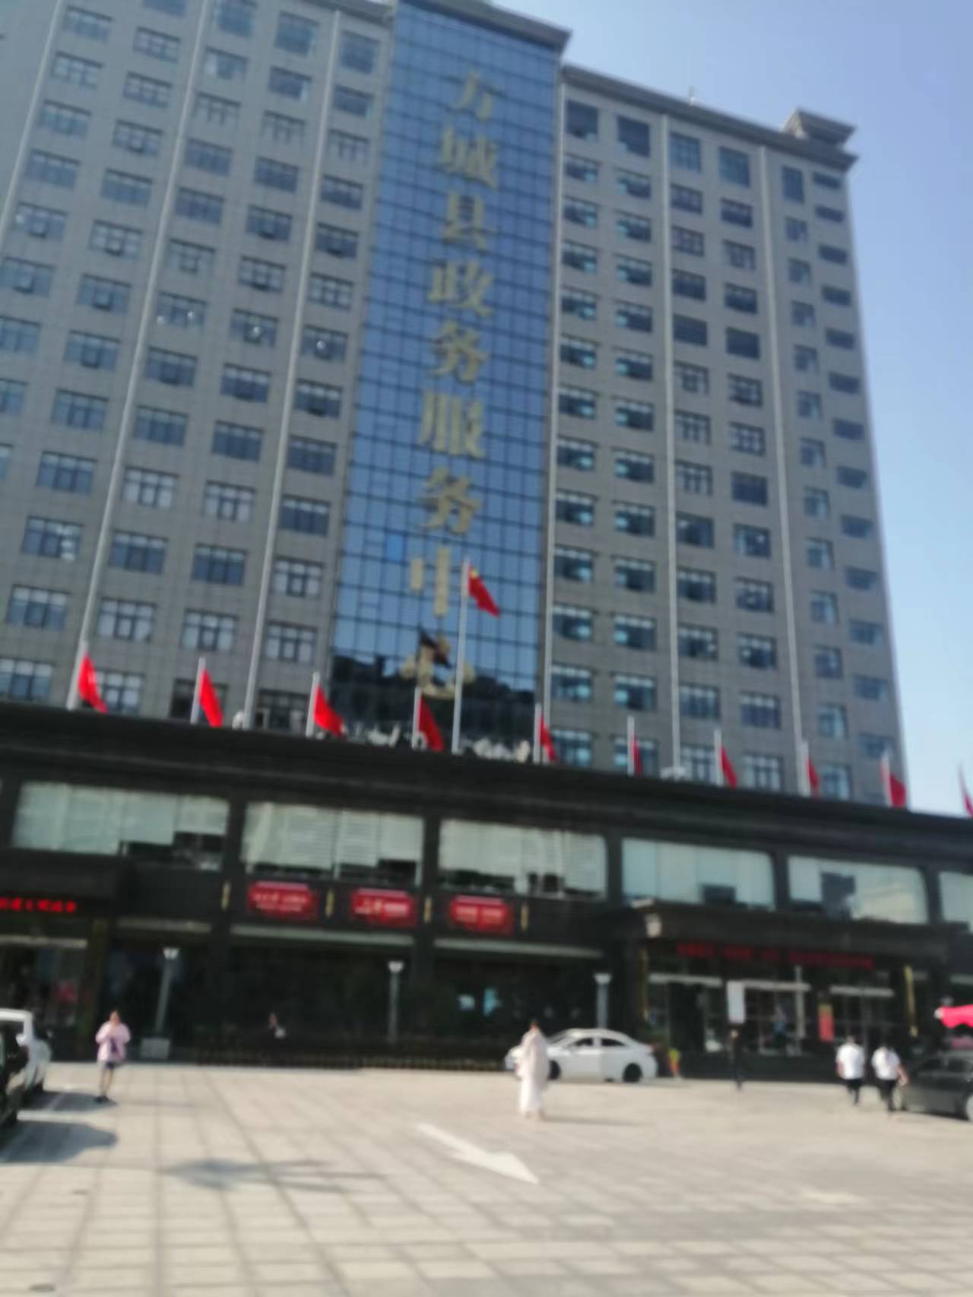
周一刚上班，杨主任便轻车简行亲临政务服务中心财政局政务服务窗口，模拟审批人员，参与事项审批工作，亲身体验和感受审批工作的具体流程，仔细查找审批过程中存在的薄弱环节，积极为财政部门政务审批工作提出建设性改进意见和建议。 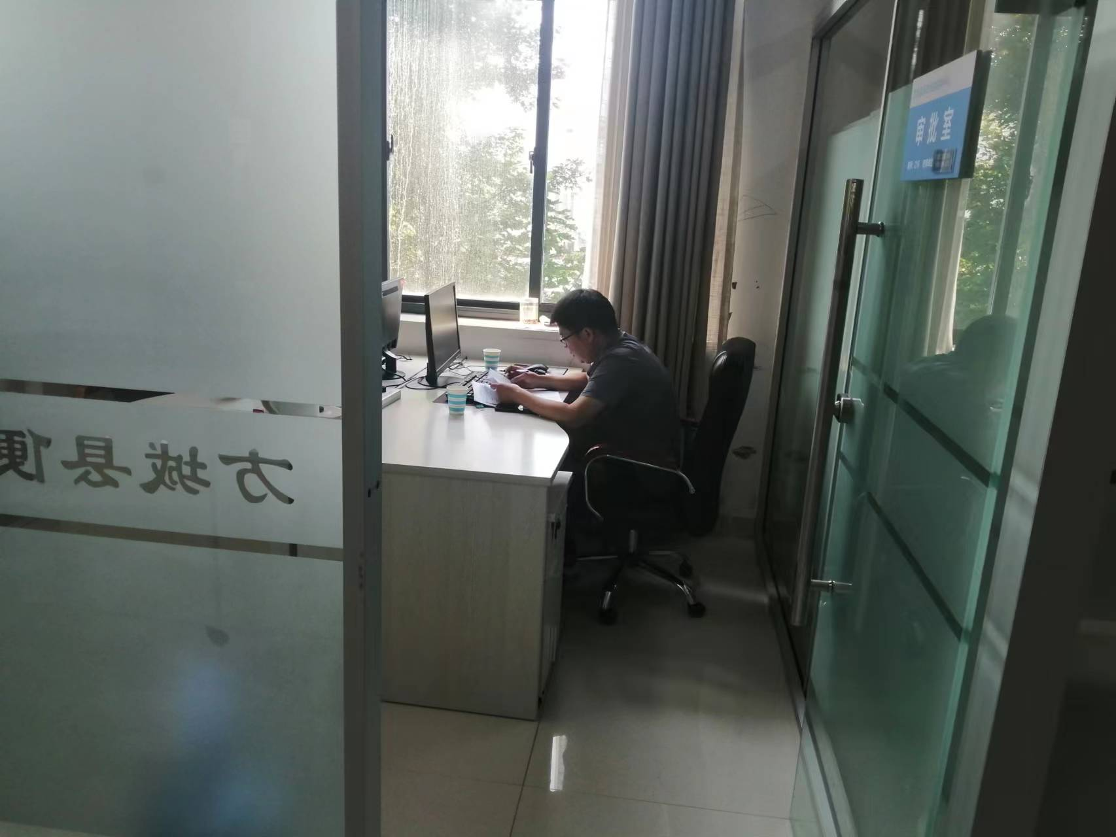
在体验过程中，杨主任还以大厅服务窗口工作人员身份直接受理来访群众服务事项，热心为前来办事企业和经济组织提供全流程、面对面服务，从中发现并及时解决财政政务服务流程不优、运转不畅等问题，促进财政部门政务服务事项办理提速增效。
通过“亲身办”走流程活动，杨主任重点体验了财政政务服务窗口办理行政审批和公共服务事项中申请材料、办理流程、办结时限、相关要求、申请人跑动次数和满意程度等要素，检验财政政务服务是否达到“审批最少、流程最优、体制最顺、机制最活、效率最高、服务最好”的一流营商环境要求，各项服务有无提升空间。
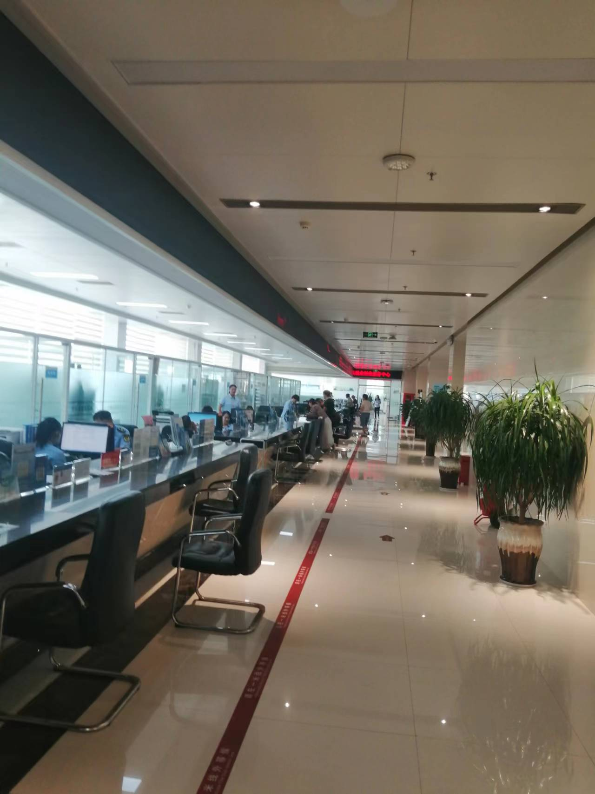
体验结束，杨主任嘱咐财政局驻政务服务中心窗口工作人员继续牢固树立服务宗旨，进一步优化和提升政务服务质量水平，为营造县域“六最”营商环境、加快市域副中心建设贡献财政力量。（方城财政 马 骋）

